GE ONE AS-WT, SF, 50x42,5cm, CleanDrain o. Hl., o. Ül., weiß matt/weiß glzd.

Geberit

Eigenschaften

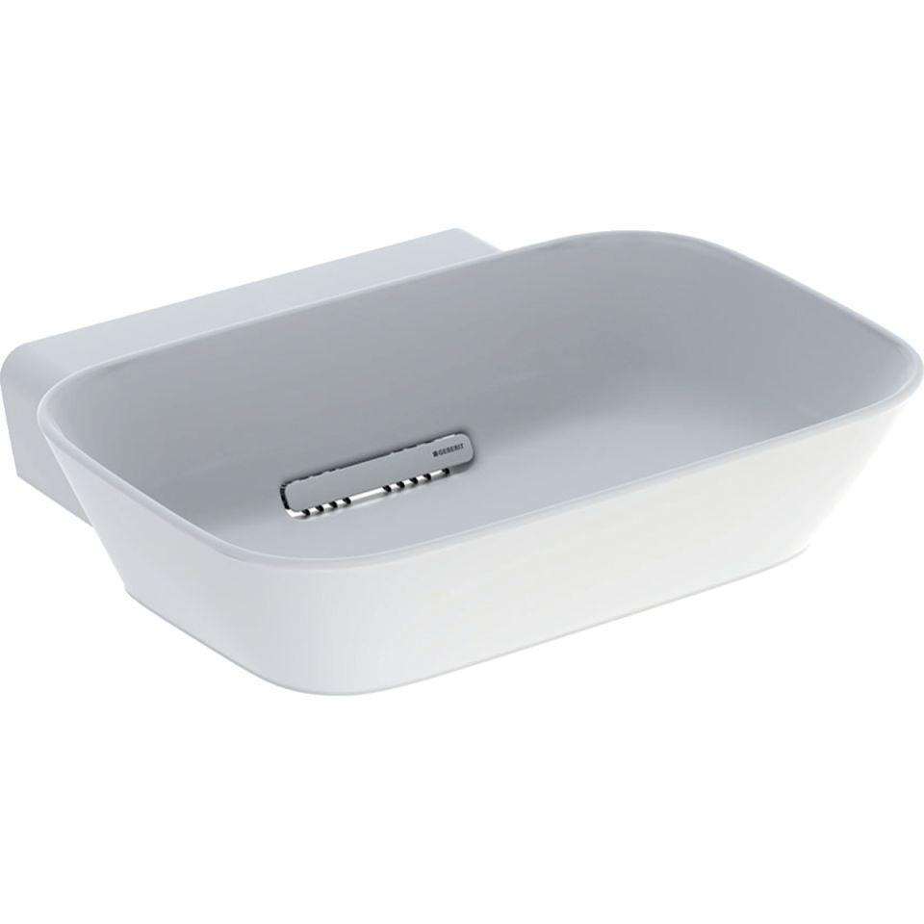

GTIN:

4025410594037

HAN:

505052001

Farbton

weiß

Form

rechteckig

Montageart

hängend

Oberfläche

glänzend, Standard

Produkt

Einzelbecken

Werkstoff

Keramik

Anzahl Plätze

1,00

Höhe (mm)

155,00

Tiefe (mm)

425,00

Armaturenloch

ohne

Befestigungsart

Dübelbolzen

Einbau/Montage/Aufstellung

Aufsatz-Waschtisch

Ausladung Becken (mm)

425,00

Breite/Durchmesser (mm)

500,00